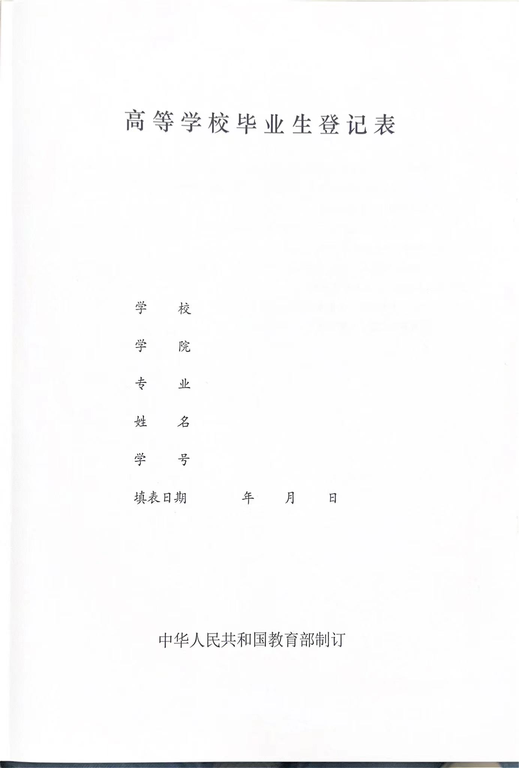
2023 5 8
食品科学与工程学院
华南理工大学

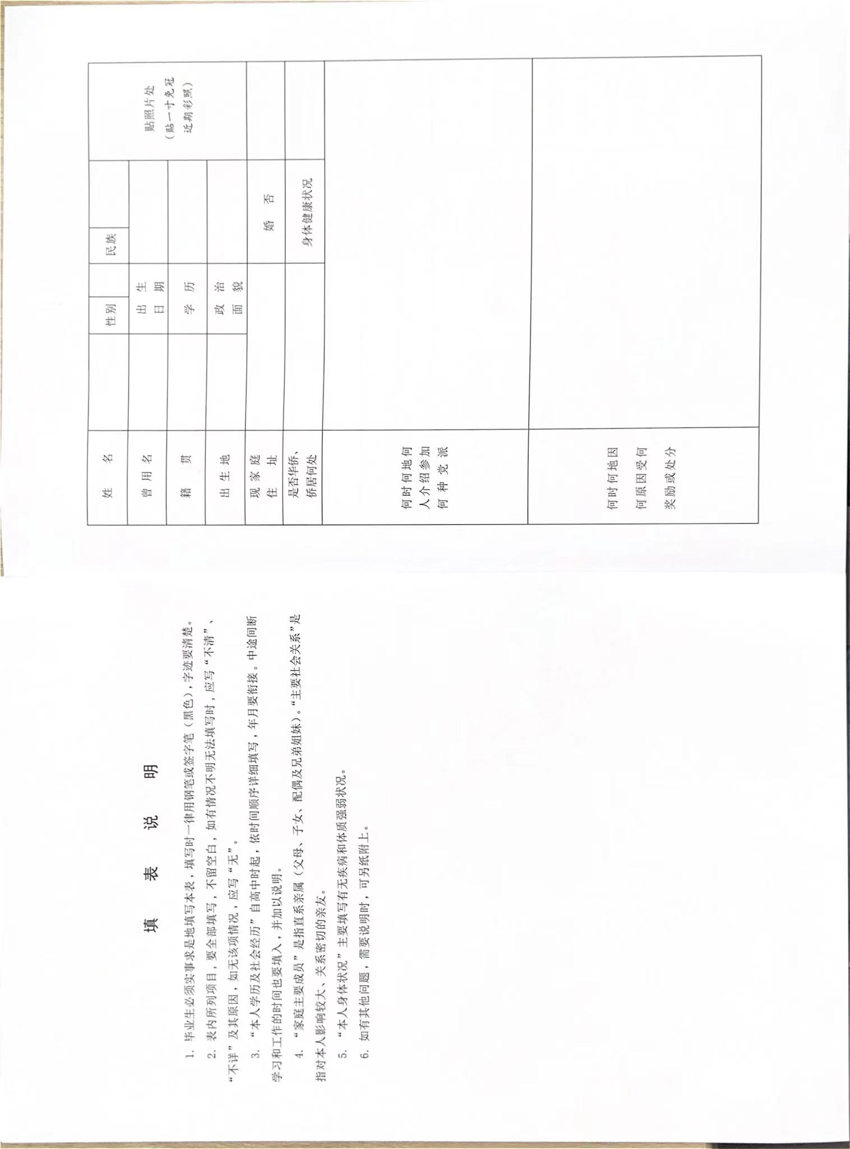
例如：X年X月X日于华南理工大学获得
“三好学生”荣誉称号

X年X月X日于华南理工大学获XX处分

如无：则填“无”
例如：X年X月X日于华南理工大学由张三
介绍参加中国共产党

如无：则填“无”
本科
格式：X年X月X日
如无，则
填“无”
必须粘贴证件照
没有底色要求

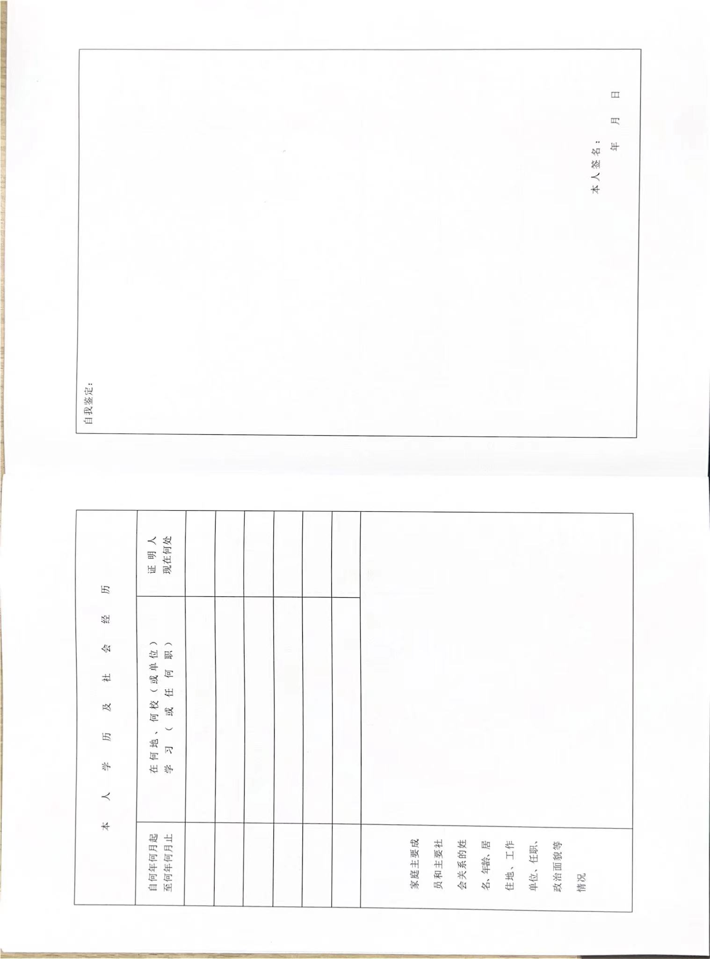

从高中开始填写，依照时间顺序详细填写，年月要衔接。
中途间断学习和工作的时间也要填入，并加以说明。
写直系亲属
（建议500字左右，把本页面填满）
本人XXX，男/女，XX族，出生于XXXX年X月，政治面貌为XX，籍贯XXXXX。于XXX年9月至今在华南理工大学食品科学与工程学院XXX专业学习，全日制本科生。
一、政治思想方面
在校期间，我作为一名中共党员/团员/群众，在政治上、行动上与党中央保持高度一致。XXXXXXXX，没有参加过“法轮功”及其他邪教组织。
二、道德品质方面
入学以来，我一直遵守XXXXXXX。
三、能力素质方面
科研工作中，我曾参加XXXXXXXX项目。参加XXX实习，表现良好。。。。
四、在校学习态度和学习成绩方面
在学习上，我XXXXXX。
五、在校奖惩和遵守校纪校规情况
在校期间，我XXXXXX，能够严格地遵守国家的法律法规以及学校的相关规章制度，在校期间没有任何的违法违纪的行为。

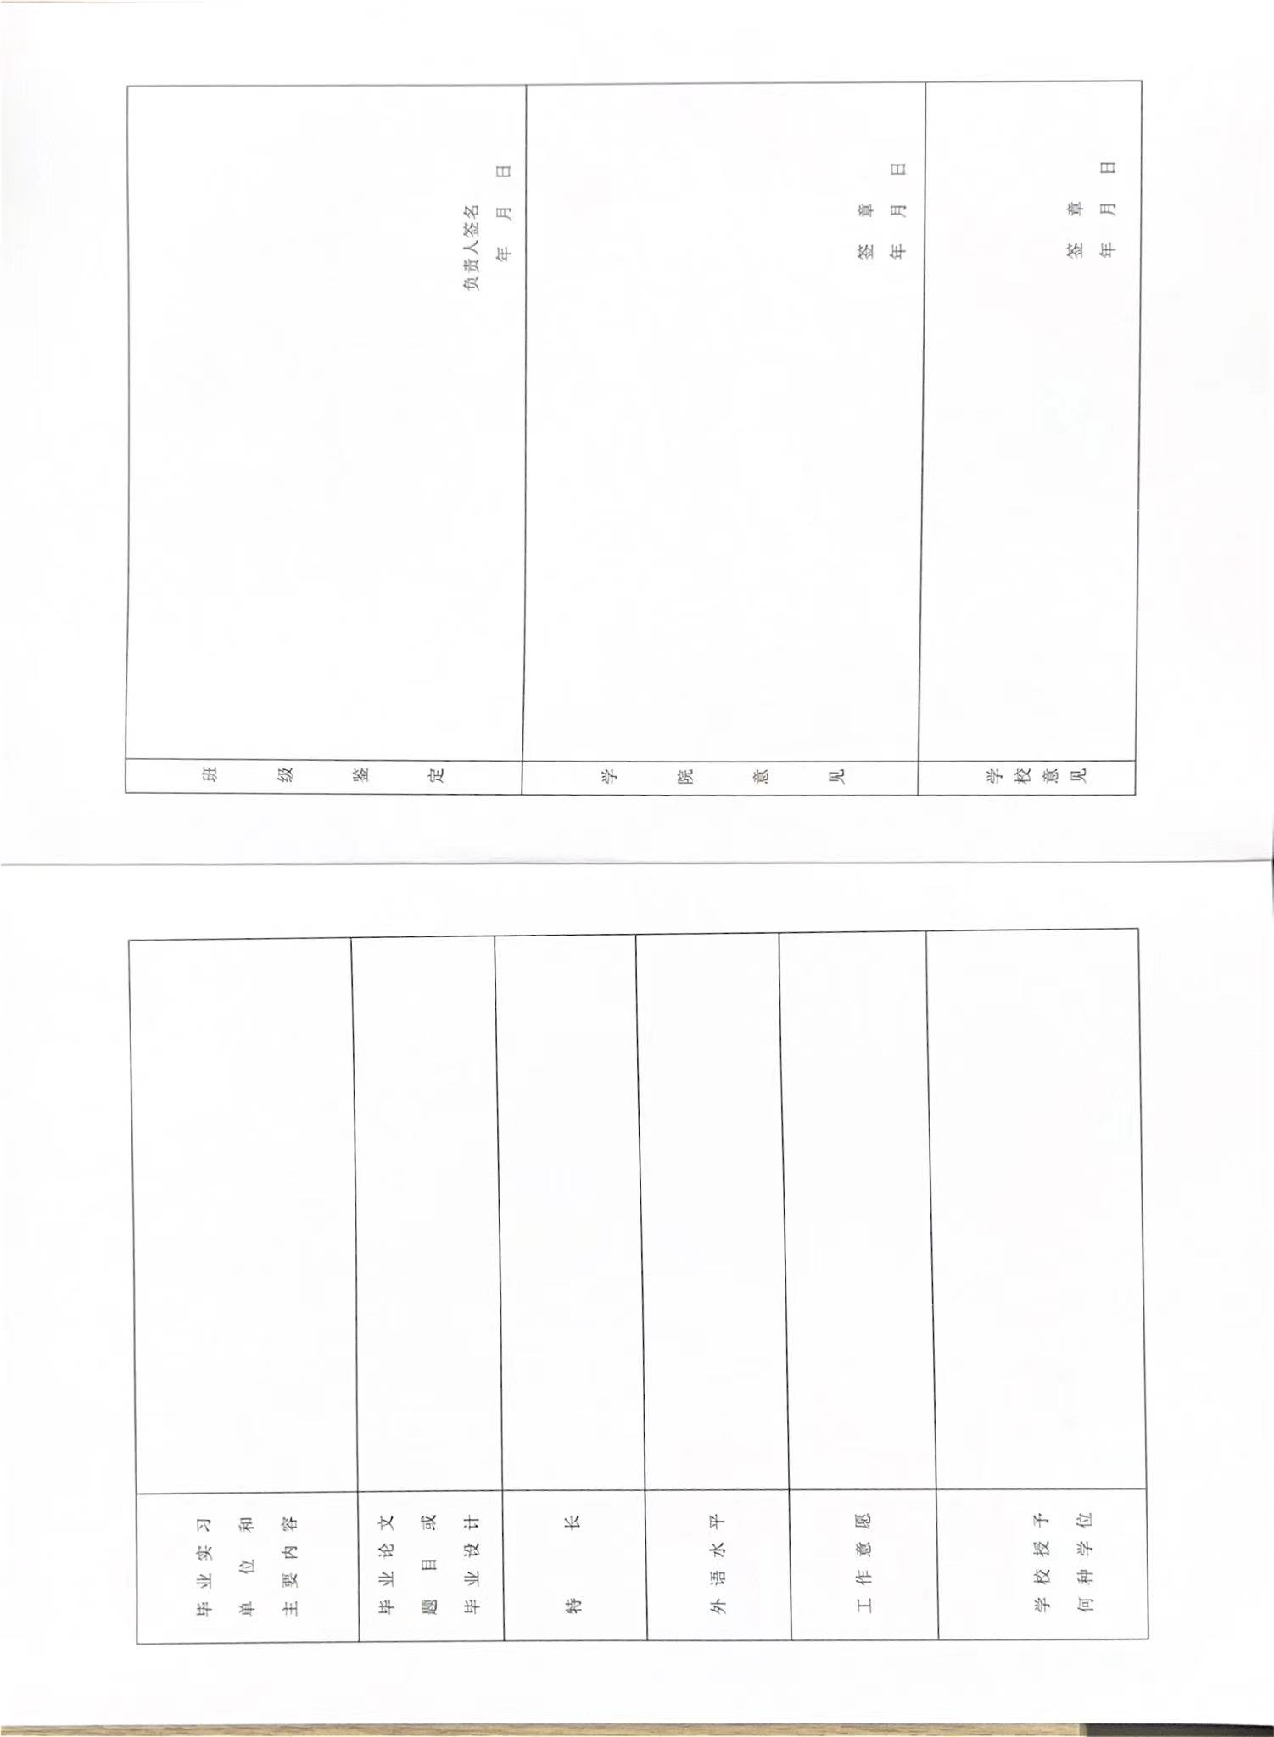
请如实填写，不要留空。
请如实填写，可填写四六级成绩
请如实填写
请如实填写
请如实填写
工学学位

班长姓名
不能本人填写！！字迹不能与前面一致。建议舍友之间互填。
字数约150-200字
如：XXX同学在校期间，政治思想方面XXXX，曾担任XXX职务，工作表现XXX。学习方面XXX。在校奖惩和遵守校纪校规情况为XXXX。

不填
不填

